МКОУ «Сош№17»

Беседа во 2 « Б» классе
на тему:
«Злой волшебник табак»

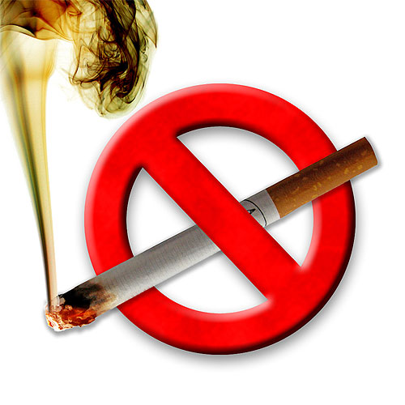

Тема: Злой волшебник табак.
Цель: Дать представление о табаке и никотине;
Выявить негативное воздействие курения на организм человека.
Ход
1. Беседа по теме:
Одна русская пословица гласит:
« Живи разумом, так и лекаря не надо».
- Как вы понимаете, слова «живи разумом»?
- Назовите, какие вредные привычки бывают у людей?
- А у вас есть вредные привычки, какие?
- Сегодня мы поговорим вредной и даже опасной привычке людей – курение.
- Что вы знаете о курении? (Ответы детей)
- Послушайте сказку.
- В одной сказочной стране три мальчика хотели быть волшебниками и стали учиться этому сложному делу. Они изучили много волшебных книг, выучили волшебные слова и с их помощью могли перемещаться из города в город, наблюдая жизнь людей, постигая тайны волшебного мастерства и оказывая помощь нуждающимся. В один чудесный летний день они приземлились в очень странном задымлённом городе: их встретили маленькие жёлтые человечки с жёлтыми зубами и ногтями, дурным запахом изо рта, к тому же они не выпускали изо рта дымящиеся трубки, то есть все курили. Люди в этом городе никогда не видели голубого неба и солнца, их закрывал густой табачный дым, они рано умирали и выглядели как маленькие старички. Через две минуты пребывания в этом городе волшебники почувствовали, что задыхаются, от дыма появились кашель, насморк и слёзы. Они быстро произнесли волшебные слова и улетели из города с твёрдым намерением узнать всё о курении и табачном дыме и помочь жителям этого города избавиться от вредной для здоровья привычки.
- Давайте и мы поможем волшебникам.
- Как вы думаете, почему люди курят? (Предположения детей)
- Было ли у вас когда- нибудь во рту что- нибудь ужасно невкусное? Что это было? Будете ли вы пробовать еще раз? Вот так и табак – неприятен на вкус. Табак – это растение. Родина табака Америка. Сигарета заполнена измельченными листьями табака. Люди употребляют табак, потому что он содержит никотин, а никотин – это яд, который вызывает привыкание. Вот почему, впервые попробовав сигарету, так трудно от нее отказаться. А еще при курении табака выделяются смолы и угарный газ. (Карточки: Смолы – это вещества, которые возникают при горении табака. Угарный газ – это яд, который содержится в табачном дыме.)
- Ребята, а как вы поступите, если вам предложат закурить и почему? Учащиеся читают стихи.
1.«Курение вредно» - говорят,
Уж лучше посажу я сад.
Весной пусть яблони цветут
И птицы весело поют.

2.«Курение вредно»,- вторят нам.
Пусть будет свежим по утрам
Тот воздух, что вдыхаем мы,
В лугах любуясь на цветы.

3.«Курение вредно»,- мы твердим.
И дом прекрасный создадим.
Пусть будет дом - дворец у всех,
Где радость есть и звонкий смех.

4.«Курение вредно»,-знаем мы.
Мы быть здоровыми должны.
Мы выбираем танцы, спорт-
Футбол, хоккей, бег и скейтборд.

5.«Курить нельзя», - скажи и ты.
И сигарету на цвету
Смени на воздух, на друзей,
На красоту планеты всей.

6.Мы будем в чистом мире жить,
Творить, смеяться и дружить.
Пусть счастье будет нам на всех,
Любовь, здоровье и успех!

Вывод: -Желтеет зубы и пальцы.
- Изо рта плохо пахнет.
- Снижается аппетит.
- Дым сигарет загрязняет легкие.
- Никотин затрудняет работу сердца.
- Человек становится раздраженным.

Вы многое узнали о курении. Волшебники смогут помочь людям из задымлённой страны, они умеют делать добрые дела.
- А как вы можете помочь тем, кто еще курит?
- Никотин, содержащийся в табаке, отрицательно влияет на работу сердца – оно быстро изнашивается. Угарный газ затрудняет доступ кислорода в организм, а табачные смолы засоряют лёгкие. Учёные установили, извлеченный из 5 сигарет никотин убивает кролика, а из 100 сигарет – лошадь.
Итог
- Нарисуйте плакат, который остановит курильщика.
- Закончим урок фразой: Курение табака вредно для здоровья.

